系统性能测试方案
1引言
1.1编写目的
编写本方案的目的是用于指导水情监测及防洪调度系统的性能测试,主要从测试环境、测试工具、测试策略、测试具体执行方法、任务与进度表等事先计划和设计。
1.2适用范围
水情监测及防洪调度系统性能测试组
水情监测及防洪调度系统开发组
1.3术语和缩写词
缩写、术语 | 解 释
性能测试  （performance testing） | 运行这些测试通常要确定程序运行有多快，以便确定是否需要优化
负载测试  (load testing) | 通过在面临很多资源要求的系统上运行，攻击被测程序或系统
可靠性测试  (reliability testing) | 持续进行的性能测试，目标是发现短序列程序测试遗漏的情况
2系统介绍
水情监测及防洪预报系统由水情遥测终端和控制中心系统软件构成。主要功能包括：水情终端负责将水位、流量、雨量、水量的增减变化等水情信息进行实时采集编码，定时定量存储显示，并以数据信息的饿形式由通讯系统传输到中心站。另一方面中心站通过软件向水情终端发送命令，终端接到命令返回相应的数据信息，并且在中心站整个网络中可以查询、分析及生成各类水情报表。
在本次测试中，将针对中心站的功能进行压力测试，检查并评估在模拟环境中，系统对负载的承受能力，在不同数量的终端连接情况下，系统的性能以及稳定性的测试。
3测试环境
水情监测和防洪预报系统在实际运用中跟本次性能测试所采用的体系结构略有不同。分为局域网内进行系统的性能测试、负载测试、可靠性测试；外网中由于费用问题考虑进行可靠性测试。但其流程与实际环境一致
局域网的数据流量和公网的数据流量不同应按照什么样的比例换算
其中具体的硬件和网络环境如下：
- 服务器设备：IBM xseries255塔式服务器
- 操作系统：Windows2000 Server
- 网络环境： LAN（M）
- 数据库：SQL Server2000企业版数据库系统
- 客户端： PC （Windows ）
3.1网络拓扑图
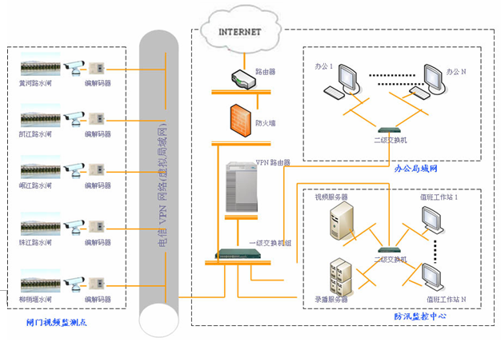
3.2硬件环境
一台服务器；
一个客户端；
一个智能遥测终端；
3.3软件环境
水情监测及防洪预报系统1.0
指挥中心站
其它用户

分中心站

数据库系统（数据存储及数据统计）
基本信息与管理系统
数据综合查询系统
监测站便携式机
水位采集
数据通讯传输
雨量采集
数据处理、存储
报表生成系统
洪水预报调度系统
水库调度日常业务管理系统

Web服务器系统
分中心内浏览器客户端
省厅及其它远程浏览器客户端
互 联 网
GSM及PSTN
遥测数据及数据转发系统

数据接收系统
互

联

网
指挥中心内浏览器客户端
BS系统

4测试范围与主要内容
本次测试是针对水情监测及防洪预报系统的性能特征进行的，主要需要获得如下的测试指标。
1、系统的CPU、Memory的性能测试：在不同数量的终端下系统的内存、CPU的占用情况，在不同时间段（数据变化高峰时间和无变化时间段）内的系统的内存、CPU的占用情况。既在不同负载情况下内存、CPU的占用情况。
2、系统的负载能力（压力测试）：即系统所能容忍的最大终端数量，也就是在正常的响应时间中，系统能够支持的最多的终端的数量。
3、系统的可靠性：即在连续工作时间状态下，系统能够正常运行的时间，即在连续工作时间段内没有出错信息

主要检测内容：
1. 数据传输的时间和服务器对报警信息响应速度
2. 客户端、服务器的CPU、Memory使用情况
3. 系统支持的最优终端数量
4. 网络指标
5. 系统可靠性测试
5测试工具和测试方法
5.1测试工具
MI（Mercury Interactive）公司的LoadRunner7.5.1
5.2测试方法
5.2.1CPU、Memory的性能测试
条件：包括一小时数据的整分时刻数据的传送和一小时内变幅数据的传送。
1、先连接一个终端，再每隔10秒增加一个终端连接，最多增加到200个终端。分别查看客户端情况和数据库服务器情况
2、一次性连接10个终端，分别查看客户端情况和数据库服务器情况
3、一次性连接100个终端，分别查看客户端情况和数据库服务器情况
测试结果分析：
5.2.2负载的性能测试（压力测试）
输入/动作 | 输出/响应 | 能否正常运行
连接1个终端
一次性连接10个终端
一次性连接30个终端
一次性连接60个终端
一次性连接100个终端
测试结果分析：
5.2.3可靠性测试
任务描述
连续运行时间 | 建议168小时
故障发生的时刻 | 故障描述
……
统计分析
任务A无故障运行的平均时间间隔 | （CPU小时）
任务A无故障运行的最小时间间隔 | （CPU小时）
任务A无故障运行的最大时间间隔 | （CPU小时）
测试结果分析：
5.2.4反应时间的性能测试
1、先连接一个终端，再每隔10秒增加一个终端连接，最多增加到200个终端。查看数据传输速度；当预报报警情况时报警信息收到时间与实际发生时间的速度；查询历史数据的速度
2、一次性连接10个终端，查看数据传输速度，当预报报警情况时报警信息收到时间与实际发生时间的速度；查询历史数据的速度
3、一次性连接100个终端，查看数据传输速度当预报报警情况时报警信息收到时间与实际发生时间的速度；查询历史数据的速度
测试结果分析：
处理点或事件 | 期望的反应时间 | 实际反映时间平均值（至少3次） | 上次或上版本实际反映时间平均值（至少3次）
测试结果分析：

5.2.5网络性能测试
吞吐量：单位时间内网络传输数据量
冲突率：在以太网上监测到的每秒冲突数
6测试完成准则
系统满足各项性能要求、能满足实际使用情况并提供测试报告
7任务与进度表
8提交的文档和报告
系统性能测试方案
系统性能测试报告
系统性能测试脚本

